МИНИСТЕРСТВО ТРАНСПОРТА РОССИЙСКОЙ ФЕДЕРАЦИИ
ФЕДЕРАЛЬНОЕ АГЕНТСТВО ЖЕЛЕЗНОДОРОЖНОГО ТРАНСПОРТА
Государственное бюджетное образовательное учреждение
высшего образования
«ПЕТЕРБУРГСКИЙ ГОСУДАРСТВЕННЫЙ УНИВЕРСИТЕТ
ПУТЕЙ СООБЩЕНИЯ ИМПЕРАТОРА АЛЕКСАНДРА I»

Кафедра «ИНФОРМАЦИОННЫЕ И ВЫЧИСЛИТЕЛЬНЫЕ СИСТЕМЫ»

Дисциплина: «Программирование»

ОТЧЕТ
по лабораторной работе № 5

Выполнил студент Шефнер А.
Факультета АИТ
Группы ИВБ-211

Санкт-Петербург
2023

Постановка задачи
В этом проекте Вы будете работать с двухмерной графической сценой в Qt Creator (класс QgraphicsScene).

Код программы предоставлен в виде проекта Visual Studio вместе с отчётом. (В архиве с проектом нет исполняемого файла, так как по почте их отправлять проблематично)
Отладка приложения:
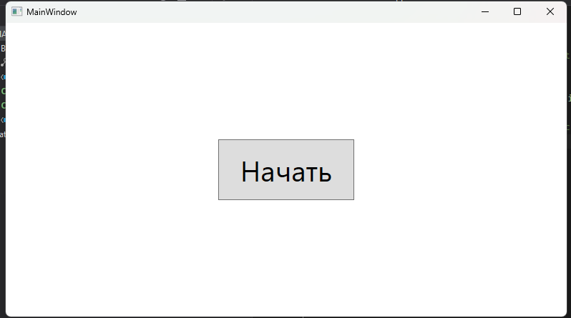
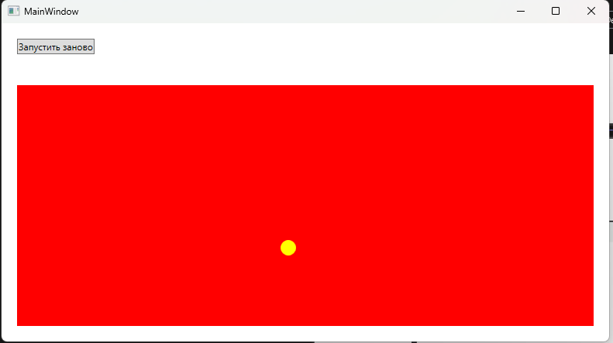
Выводы:
Я разработал простейшую графическую сцену в среде WPF.

Контрольные вопросы:
- С каким трудностями Вы столкнулись при создании Вашего приложения со сценой? Было трудно написать отчёт.
- Что такое графическая сцена и что такое графическое представление? Графическая сцена - это объект, представляющий двумерное пространство, на котором можно размещать и взаимодействовать с графическими элементами. Она служит контейнером для графических представлений и обрабатывает события взаимодействия, такие как клики мыши или перемещение.
- Как раположена система координат на двухмерной графической сцене? Система координат в Qt использует левую верхнюю точку в качестве начала координат. Ось X направлена вправо, а ось Y - вниз.
- Как описать шарик (с помощью объекта какого класса) и как добавить его на сцену? Чтобы описать шарик в Qt 5, можно использовать класс QGraphicsEllipseItem. Можно задать ему цвет с помощью метода setBrush. А для добавления на сцену необходимо у сцены вызвать метод addItem. Пример: scene->addItem(ball);
- Какие другие возможности Вы можете предложить (только те, которые сможете сами реализовать!) для оформления сцены?
  - Использование класса QGraphicsRectItem для создания и отображения прямоугольников.
  - Применение различных кистей и перьев (QBrush, QPen) для настройки цветов и стилей заливки и контура графических элементов.
  - Использование класса QGraphicsPixmapItem для отображения изображений на сцене.

